จัดกิจกรรมส่งเสริม ป้องกัน และแก้ปัญหาให้กับนักเรียนแต่ละกลุ่ม
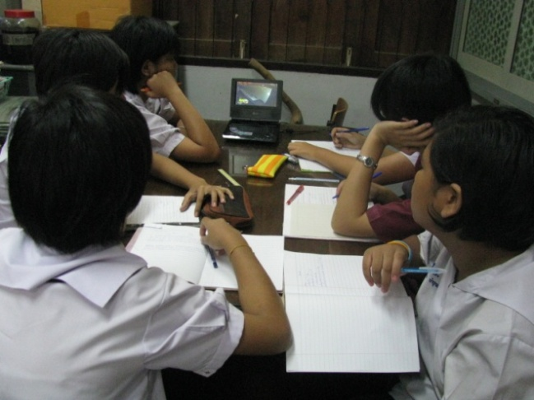
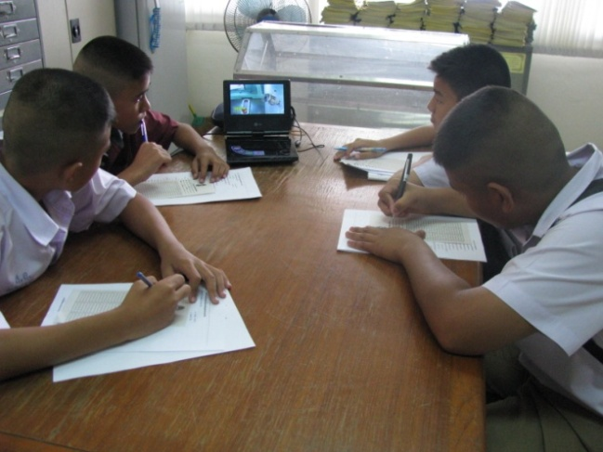

การทดสอบและซ่อมเสริม กิจกรรมเรียนซ่อมเสริม
จัดกิจกรรมการเรียนรู้และดำเนินการสอนแบบโครงงานเทคโนโลยีเกษตรและอื่นๆ

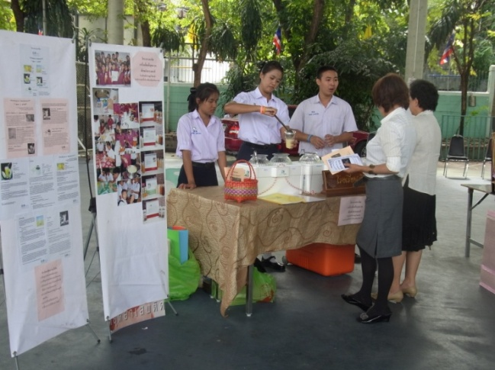
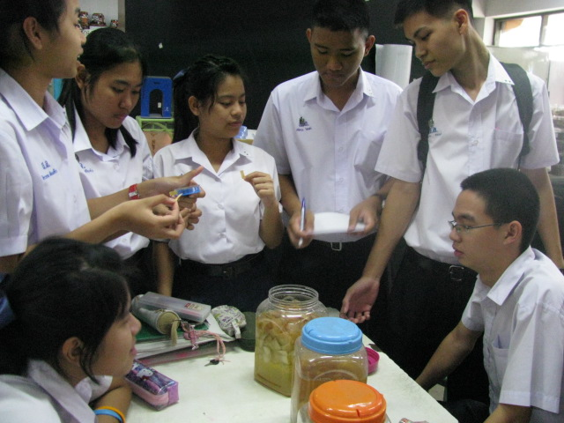

โครงงานน้ำหมักชีวภาพและน้ำยาทำความสะอาดชีวภาพ โครงงานเครื่องดื่มสุขภาพ
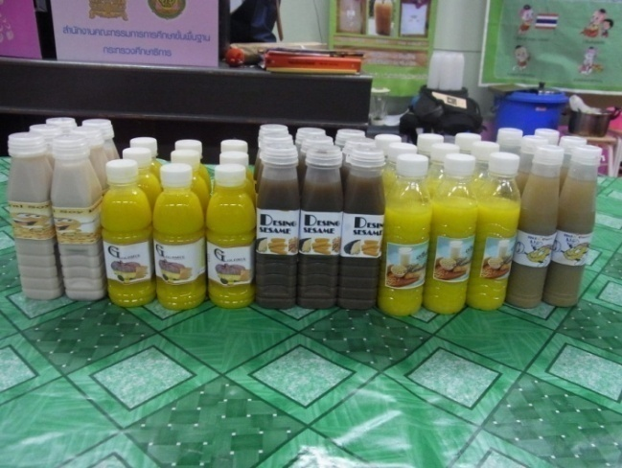
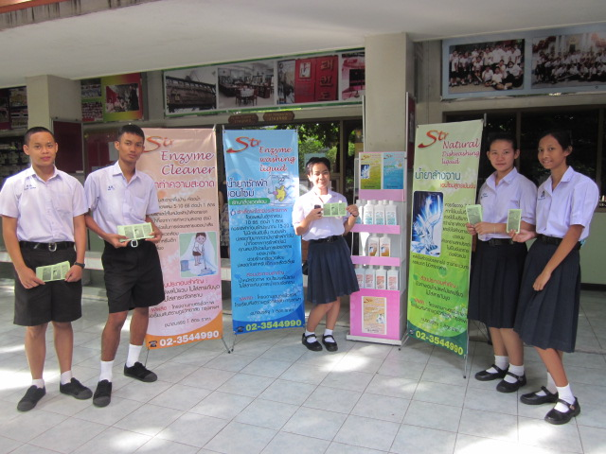

โครงงานอาชีพ

++
ผิวสวย
หน้าใส

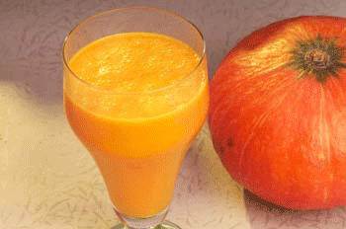
Gold Mix
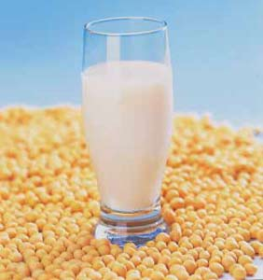
++
สมองไบร์ท

Natural Soy Beans

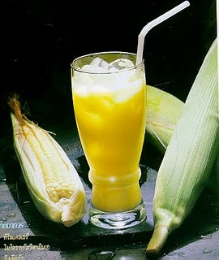
++

วัยเยาว์

Mix Corn
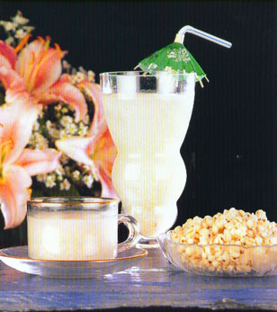
++

เสริมพลังงาน

Healthy Millet

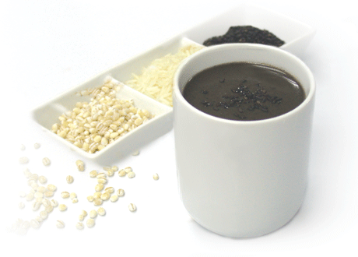
++

ต้านทานโรคหัวใจ

Design Sesame

Food for Health

วิชา โครงงานอาชีพ การแปรรูปผลผลิตเกษตร
เกษตรปลอดสาร อาหารปลอดโรค
พลโลกปลอดภัย

ปรับเปลี่ยนการเรียนการสอนให้ผู้เรียนสนุกและมีความสุขในการเรียน เปิดโอกาสให้ผู้เรียนได้สร้างองค์ความรู้ได้ด้วยตนเอง และนำหลักปรัชญาเศรษฐกิจพอเพียง
และภูมิปัญญาไทยเข้ามาสู่กระบวนการจัดการเรียนรู้
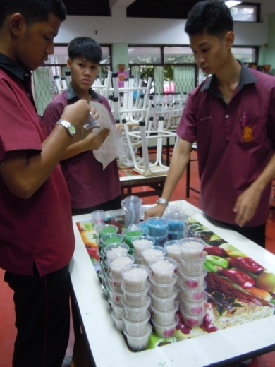
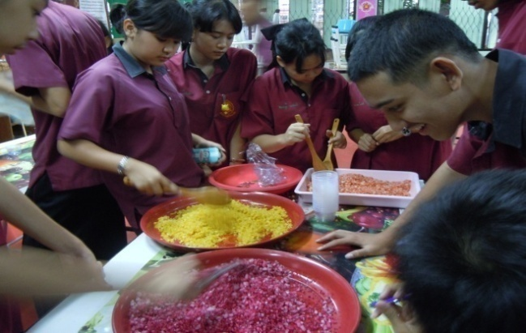

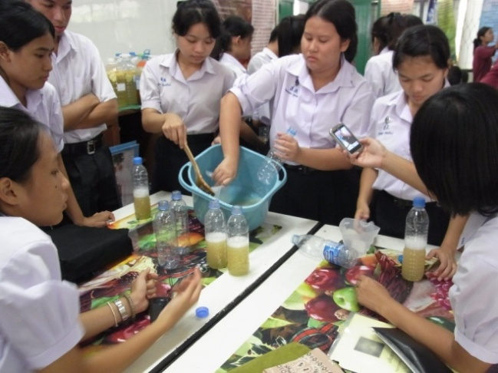
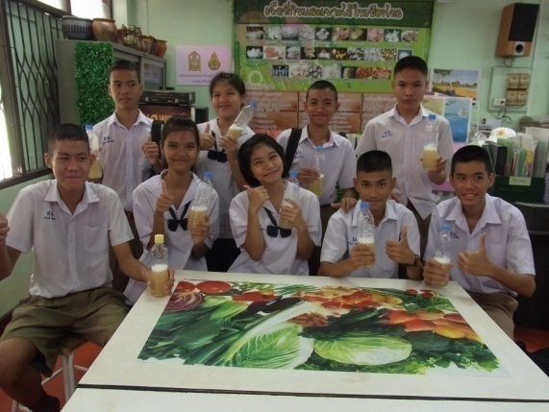

ศึกษาค้นคว้าเพื่อพัฒนาตนเอง

ออกแบบสร้างสื่อแผ่นภาพไวนิวในรายวิชาการงานอาชีพ(เกษตร)
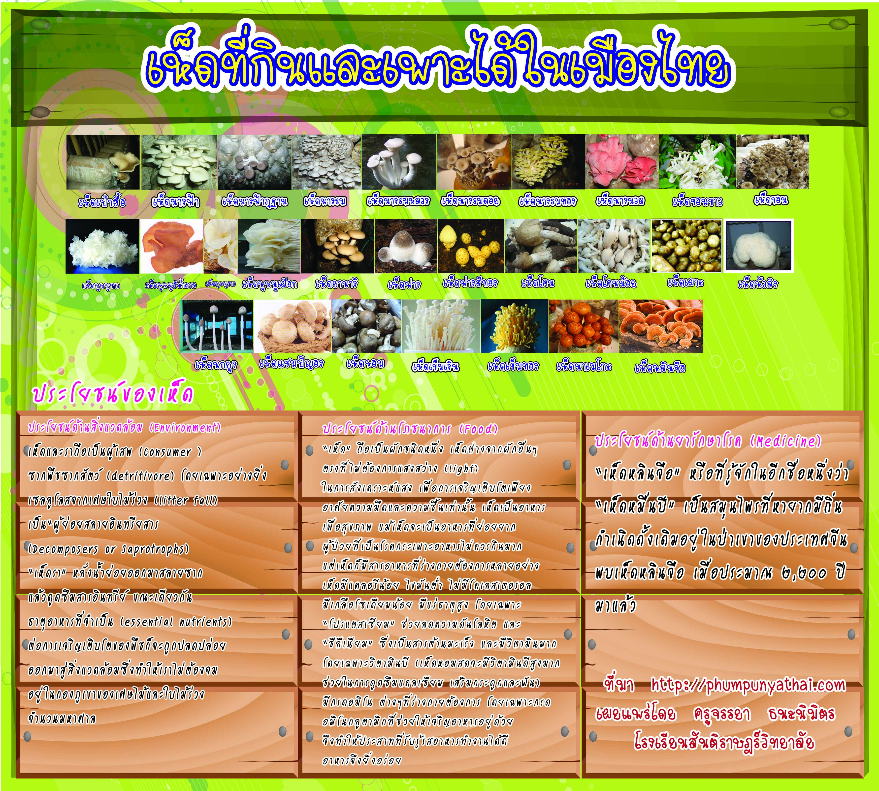

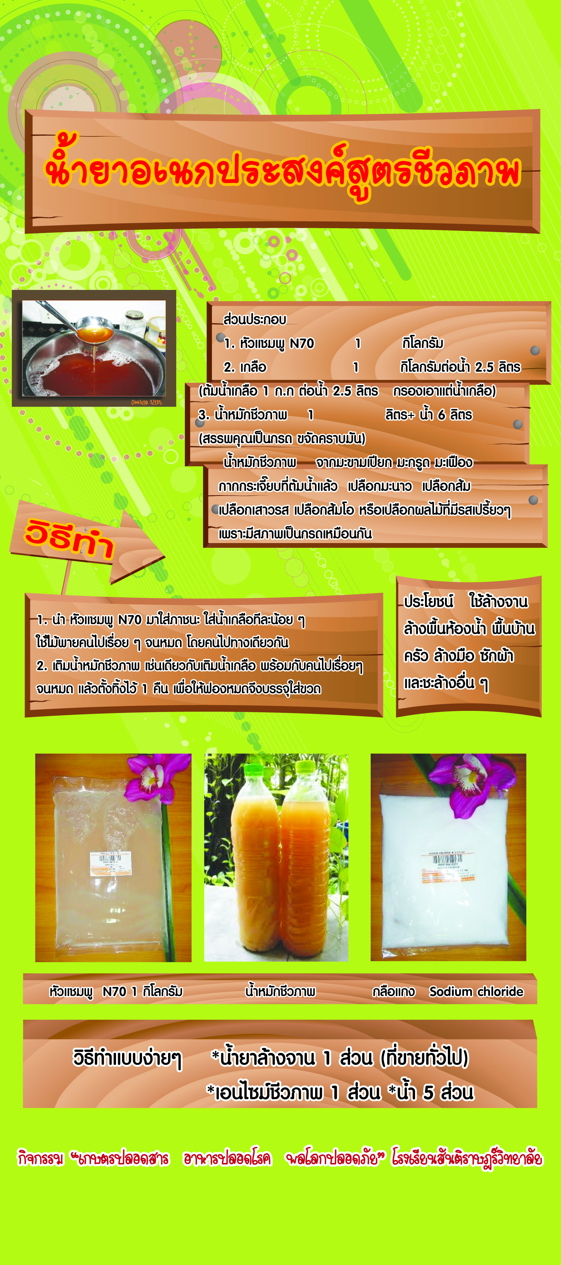

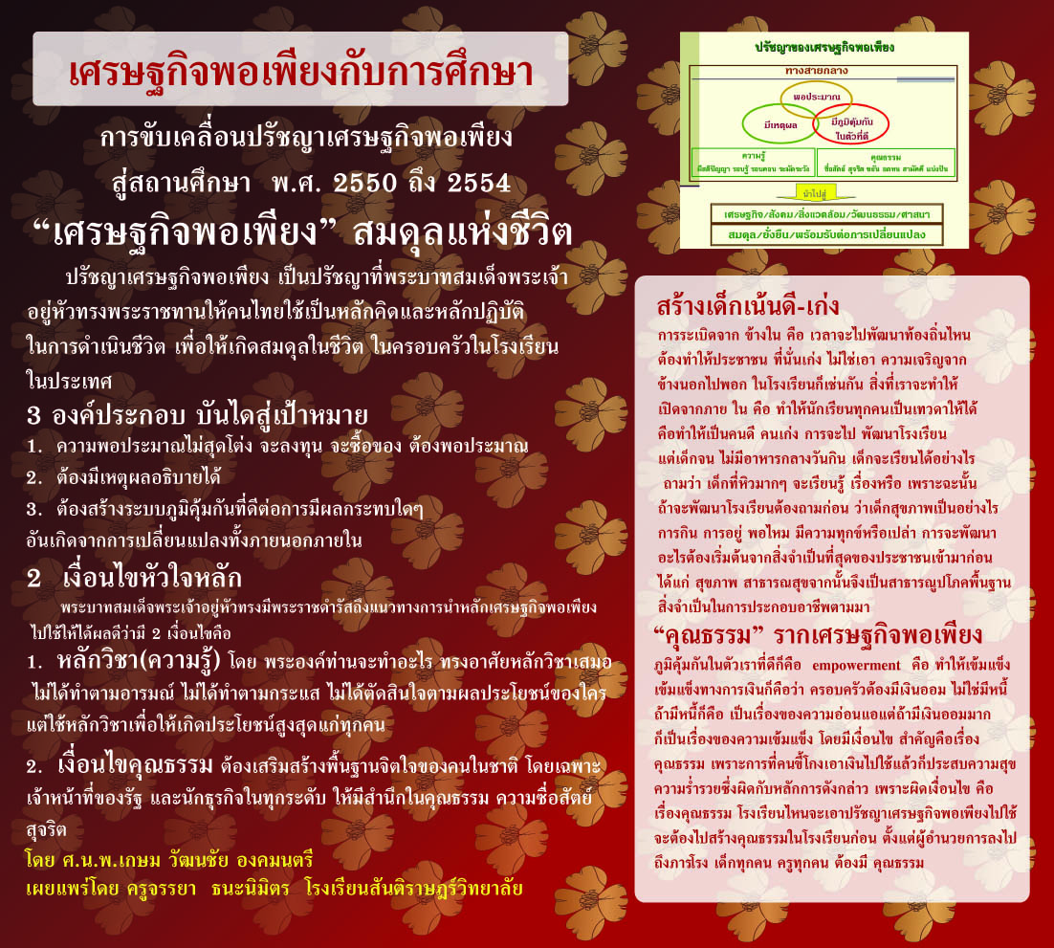

ผลิตใบงาน ใบความรู้ เอกสารประกอบการเรียนการสอนที่น่าสนใจ และทันสมัย
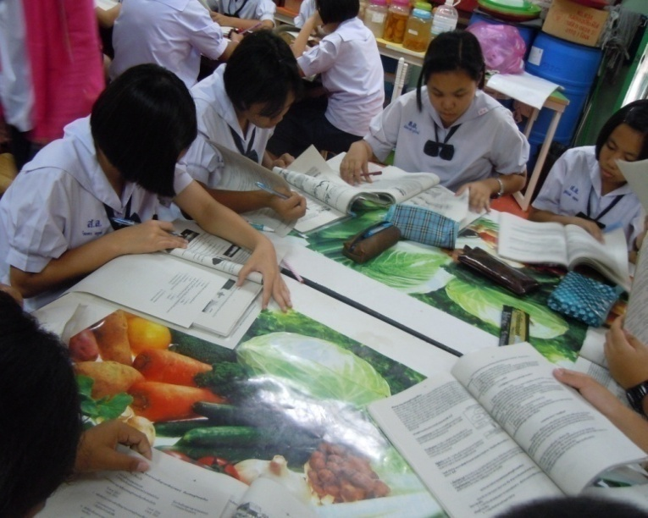
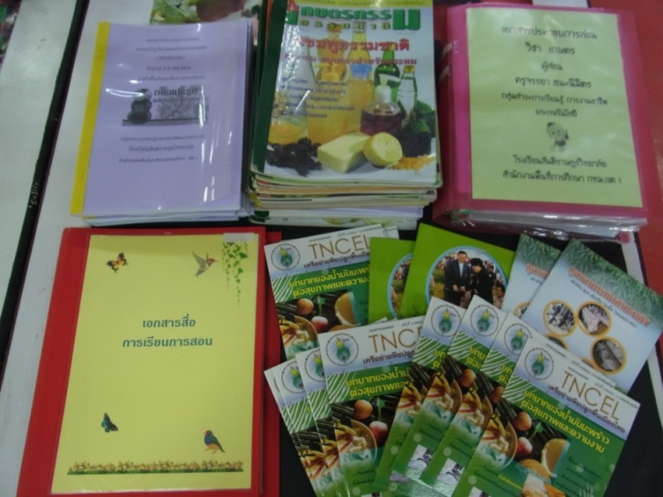
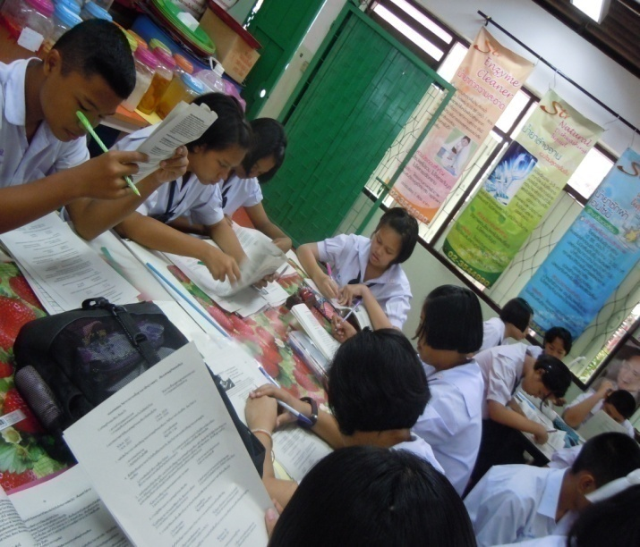
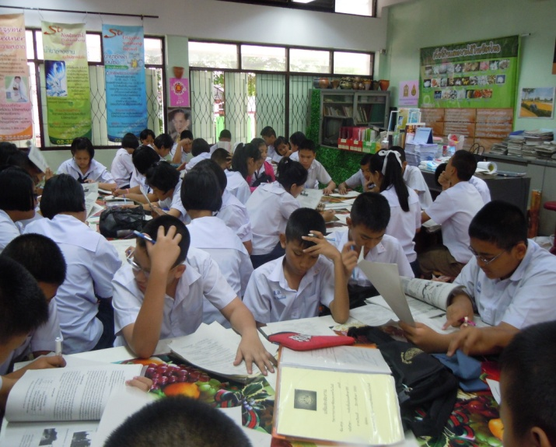
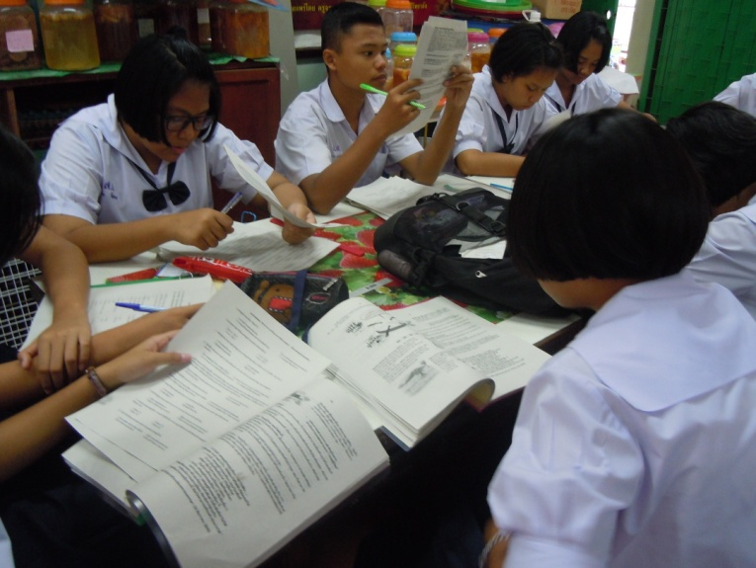

วัดผลประเมินผลตามสภาพจริง ให้คำแนะนำทั้งรายบุคคลและกลุ่ม
และเปิดโอกาสให้พัฒนาผลงานอย่างต่อเนื่อง

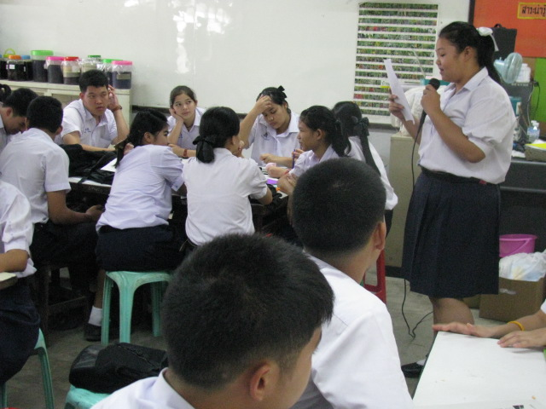
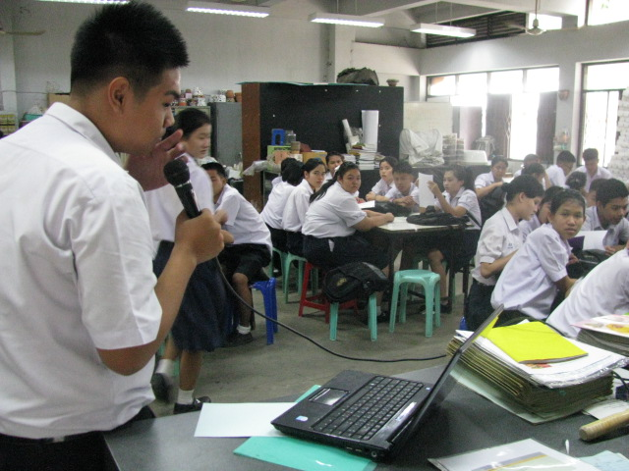

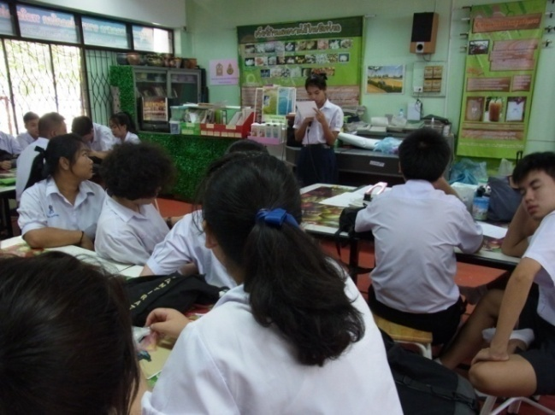
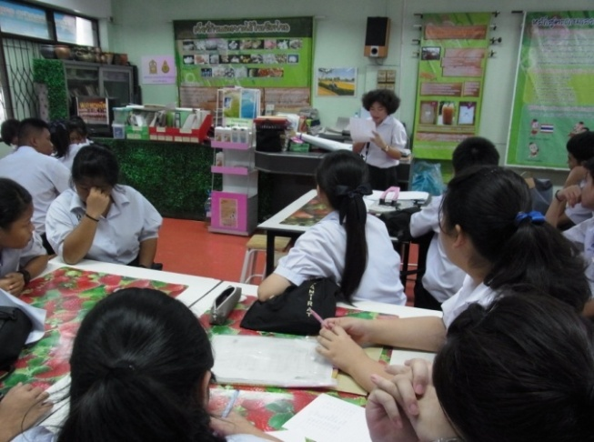

จัดมุมหรือป้ายนิเทศ/ สื่อการสอน ที่ส่งเสริมการเรียนรู้
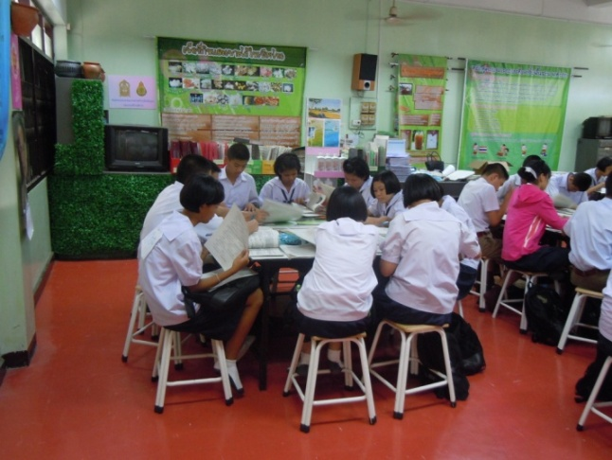
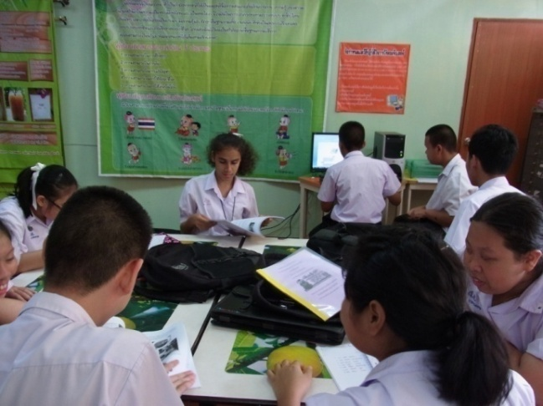

มีหนังสือเพียงพอในการจัดกิจกรรมส่งเสริมการเรียนรู้อย่างหลากหลาย และต่อเนื่อง
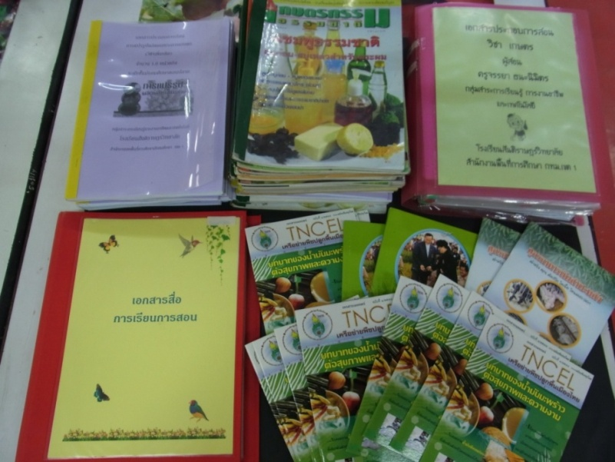
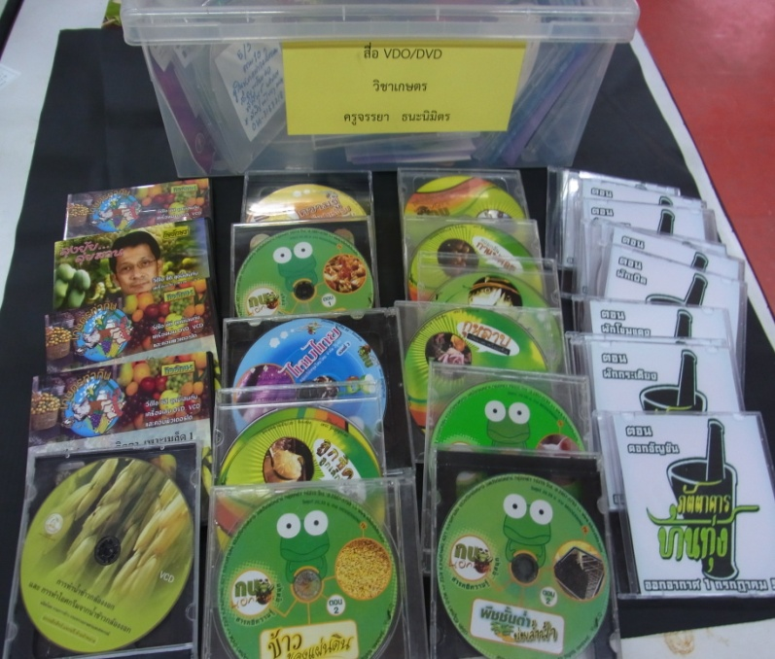
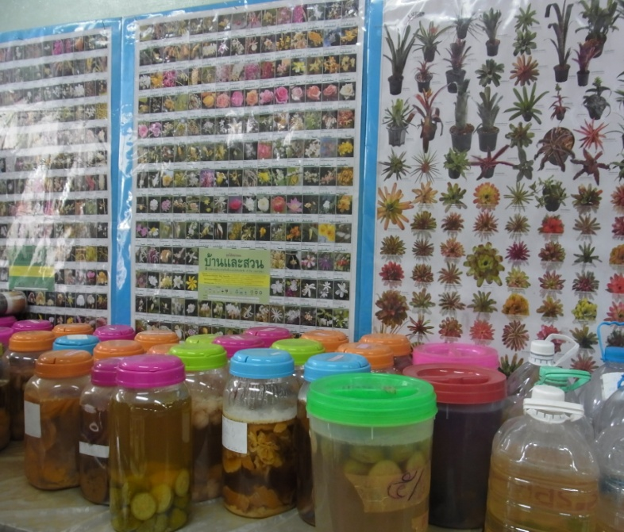

จัดหาสื่ออุปกรณ์ที่ทันสมัยน่าสนใจ และสื่อเทคโนโลยีที่เอื้อต่อการเรียนรู้
และพัฒนาศักยภาพนักเรียน

ออกแบบการจัดการเรียนรู้อิงมาตรฐาน
จัดการเรียนรู้ ที่มีขั้นตอนกิจกรรมนำเข้าสู่การเรียน
กิจกรรมพัฒนานักเรียนทั้งด้านผลการเรียนและการพัฒนาพฤติกรรมอันพึงประสงค์
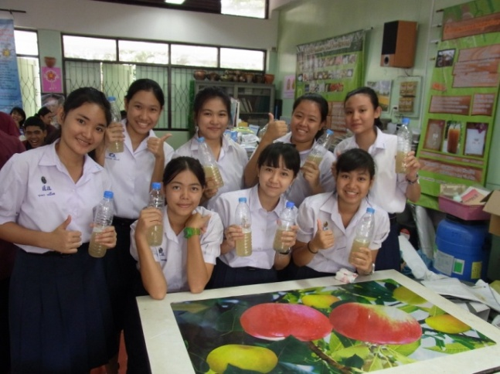
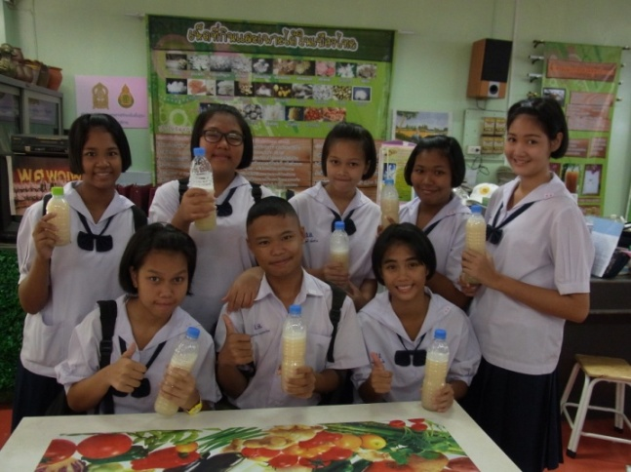

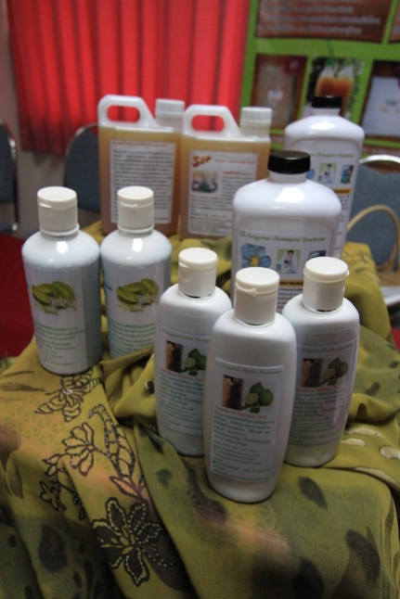
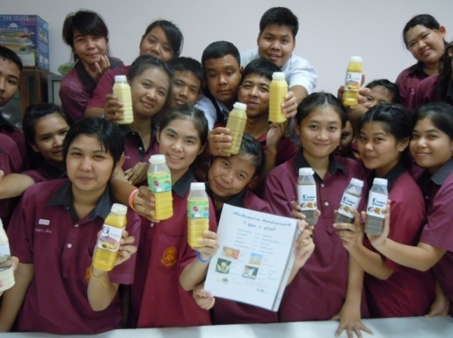

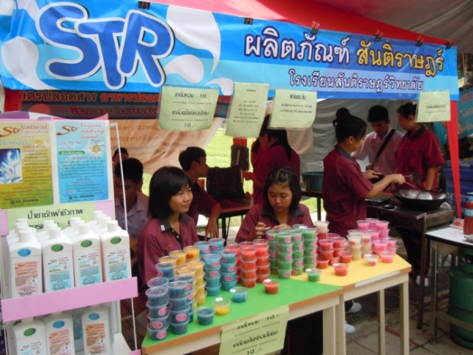
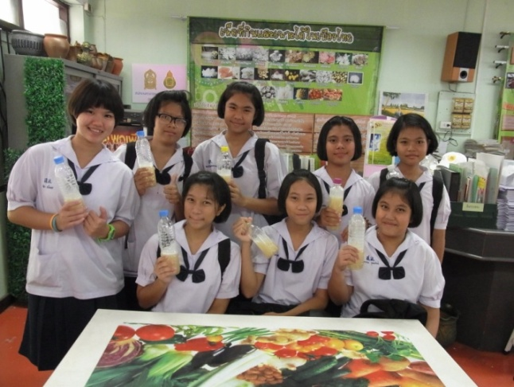

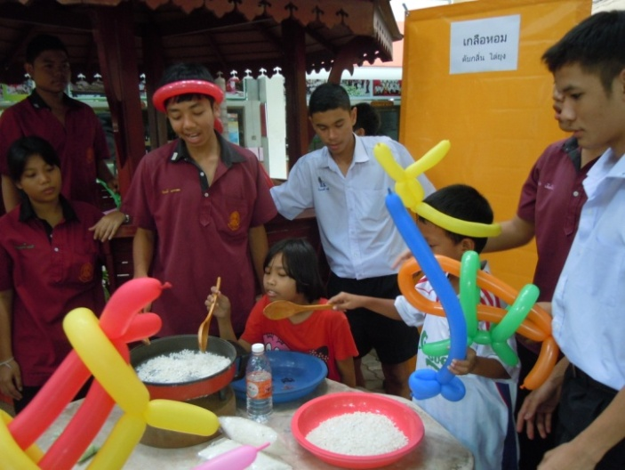

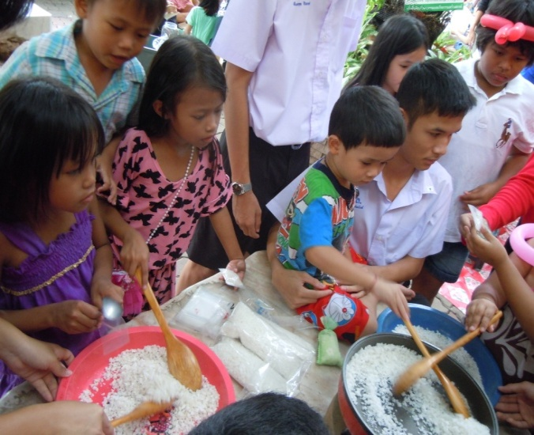

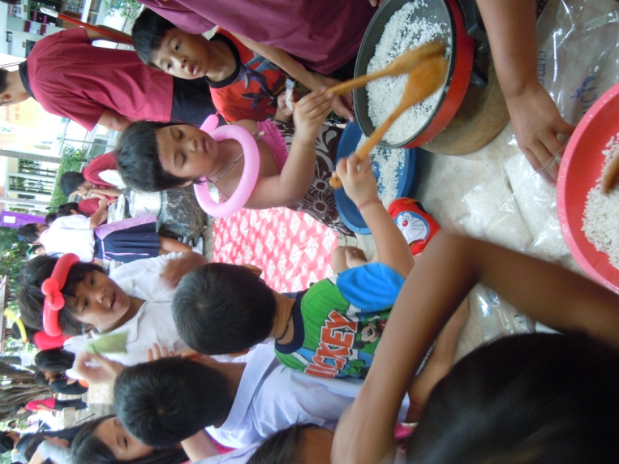

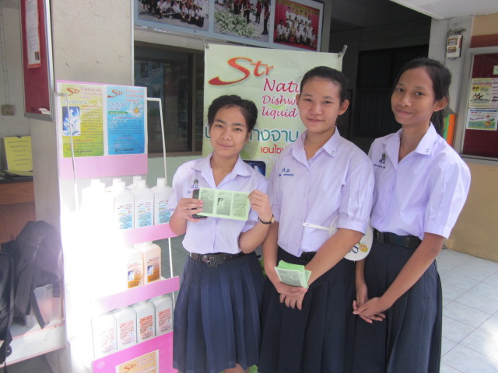

นักเรียนมีจิตสารธารณะ
นำความรู้มาสอนเด็กในชุมชน

ส่งเสริมให้นักเรียนใช้กระบวนการคิด ค้นคว้าสร้างความรู้ได้ด้วยตนเอง
สามารถเชื่อมโยงไปสู่การเรียนรู้และการนำไปใช้ในชีวิตจริงได้
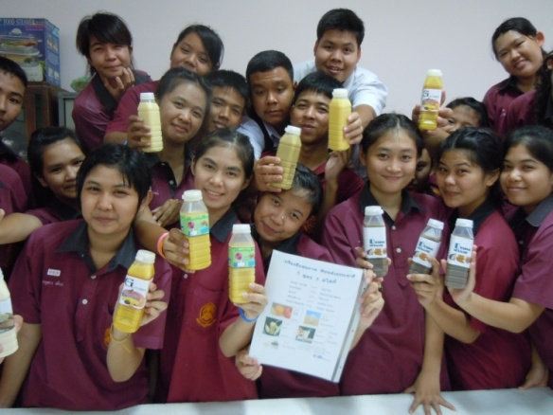
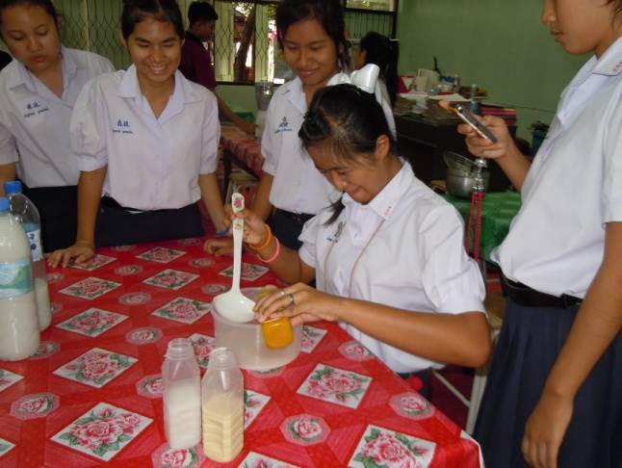

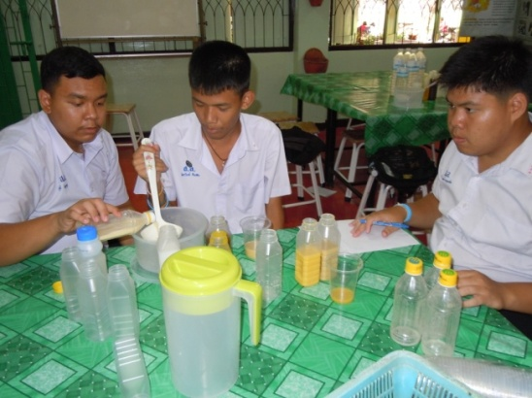
ทดลองผสมสูตรเครื่องดื่มสุขภาพเพื่อ
สร้างนวัตกรรมผลิตภัณ์ใหม่
เครื่องดื่มสุขภาพ 5 สูตร

วัดและประเมินผลตามสภาพจริงด้วยวิธีการและเครื่องมือ
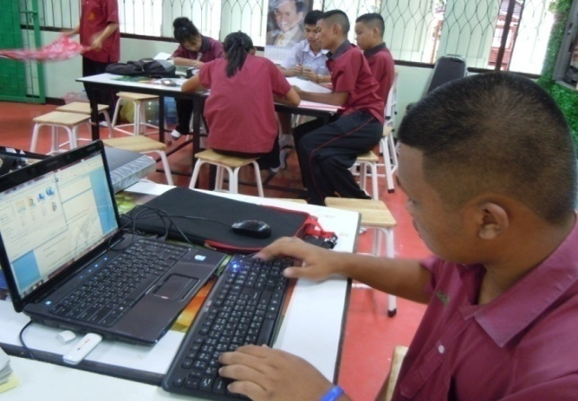
ที่หลากหลาย
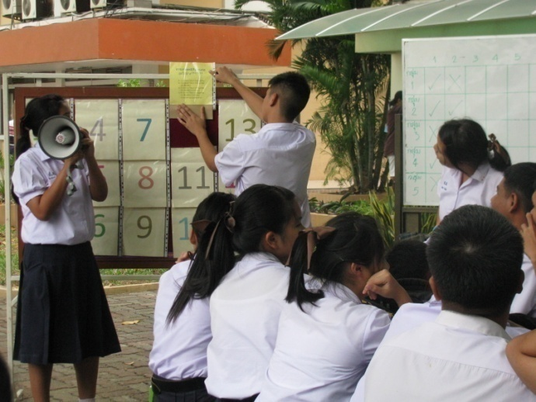

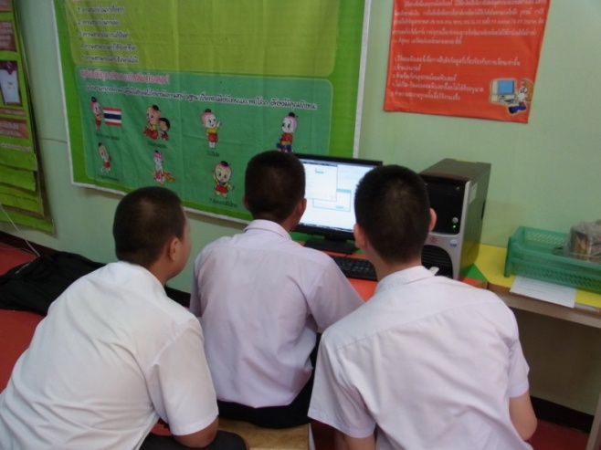

การใช้ ICT เพื่อการสอนและสนับสนุนการสอนวิชาการงานอาชีพและเทคโนโลยี(เกษตร)

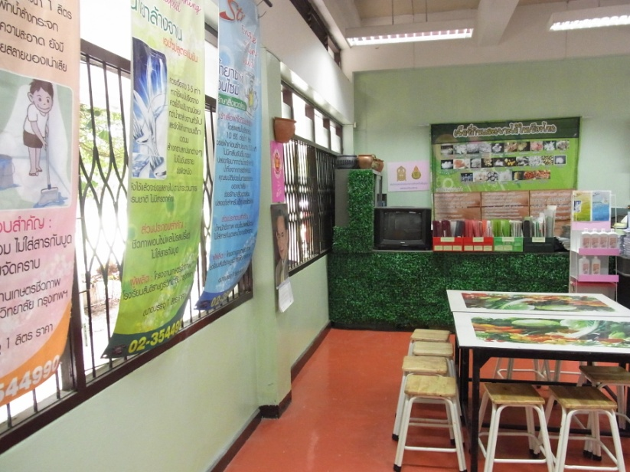
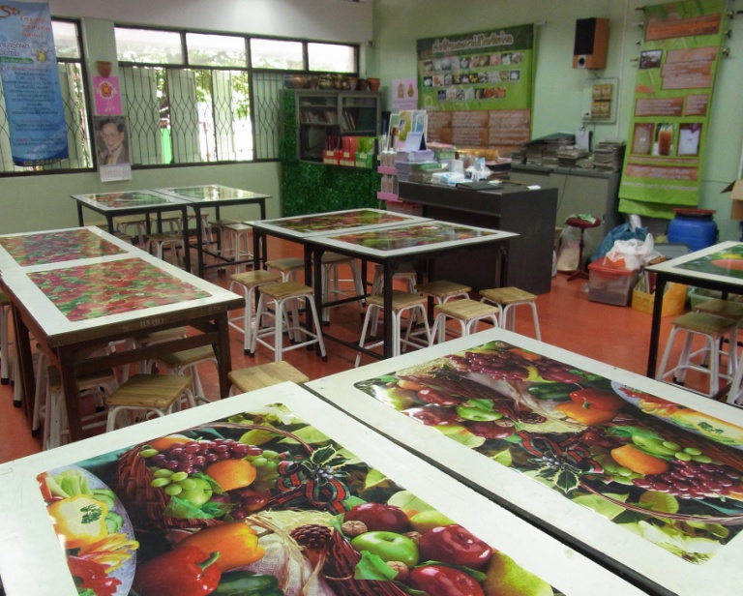
จัดห้องปฏิบัติการที่เอื้อต่อการเรียนรู้ที่มีคุณภาพที่มีสภาพพร้อมใช้
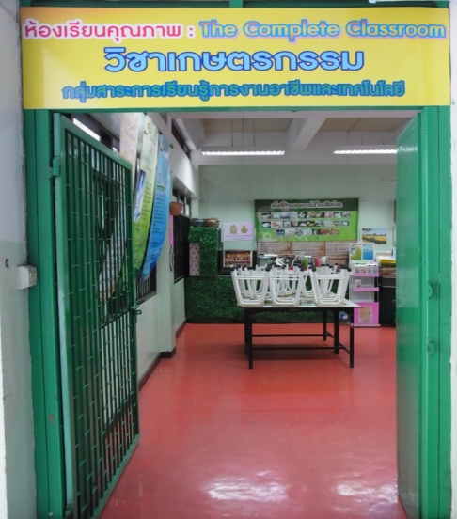
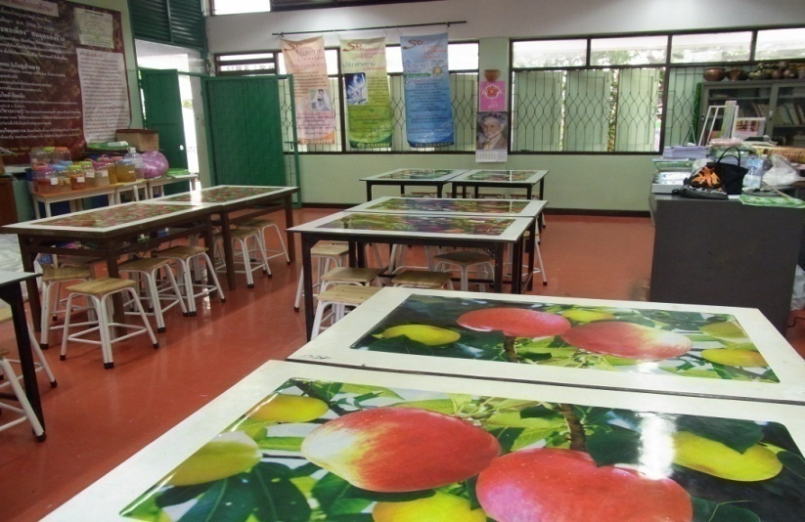

การพัฒนางานโดยการสร้างวินัยเชิงบวก (Positive Discipline)
จัดกิจกรรม “ตลาดนัดองค์ความรู้สู่ชุมชน” “ตลาดนัดเกษตรปลอดสาร อาหารปลอดโรค พลโลกปลอดภัย”
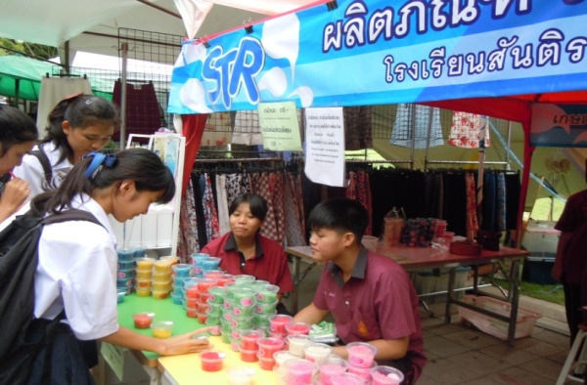
“กินดี อยู่ดี มีพอเพียง” เพื่อนำเสนอผลงานการเรียนการสอน และแลกเปลี่ยนเรียนรู้
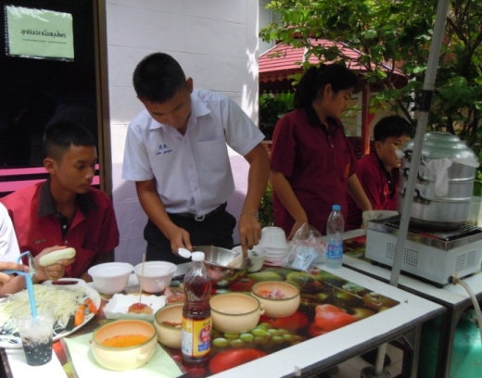
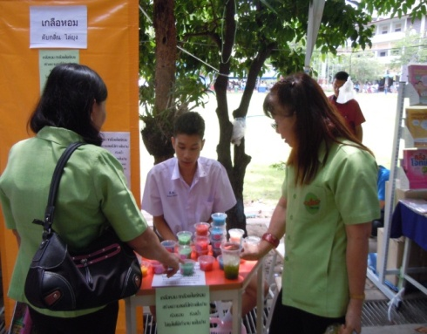
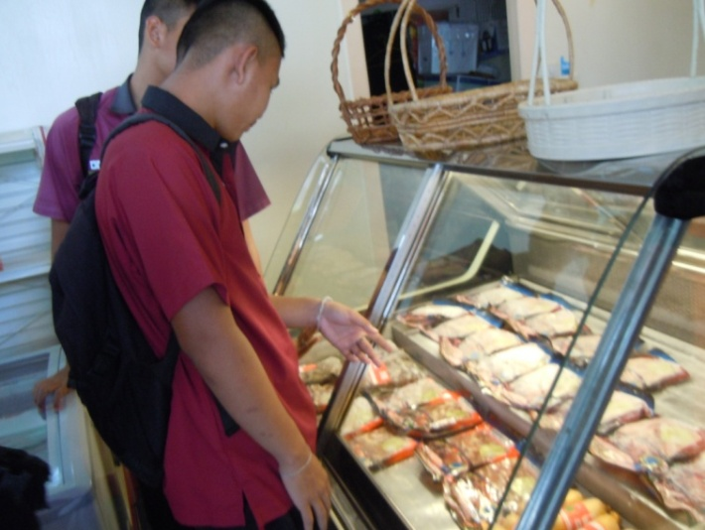
ศึกษาแหล่งเรียนรู้และเชิญวิทยากรภูมิปัญญาท้องถิ่น

ชมรมมังสวิรัต กรมปศุสัตว์

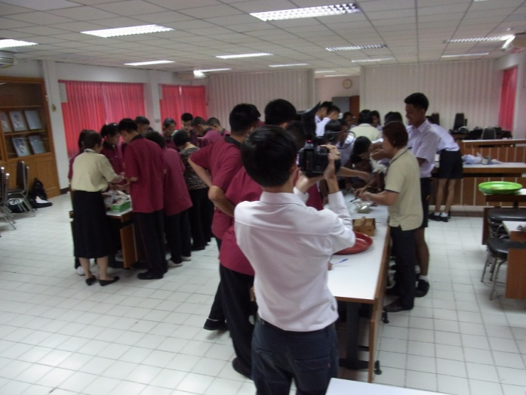
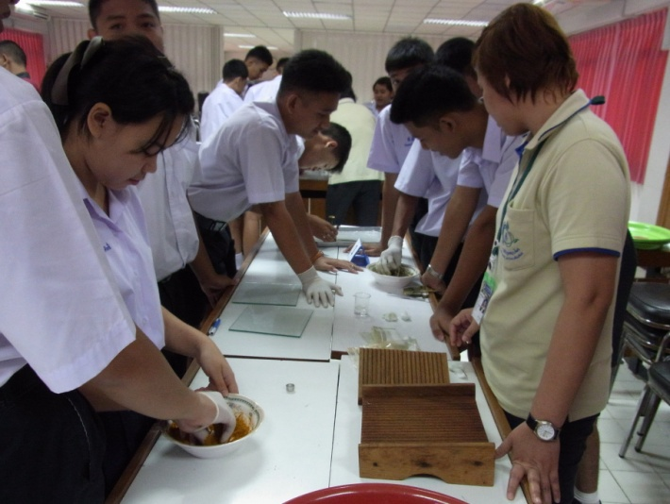

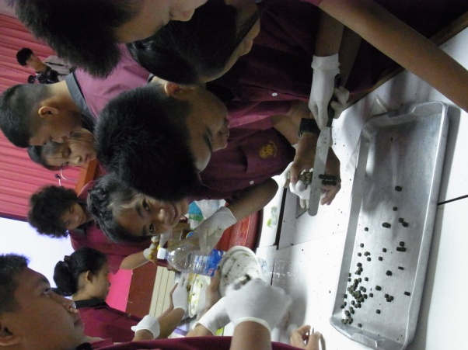
สำนักงานข้อมูลสมุนไพร มหาวิทยาลัยมหิดล ให้ความรู้การแปรรูปพืชสมุนไพร
วิทยากรให้ความรู้เรื่องแก่นตะวัน
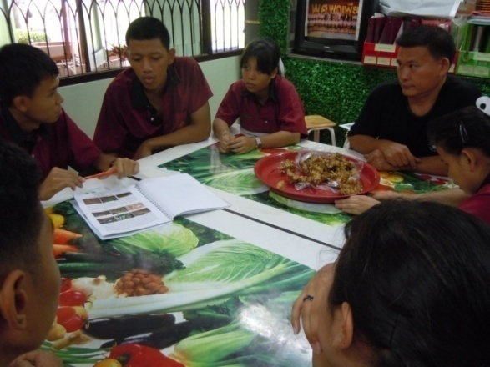

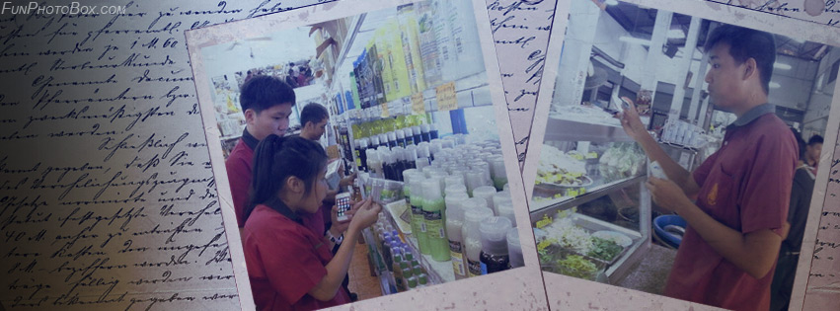
ศึกษาแหล่งเรียนรู้
ศึกษาการแปรรูปผลิตผลทางการเกษตรจากพืช ณ ชมรมมังสวิรัส
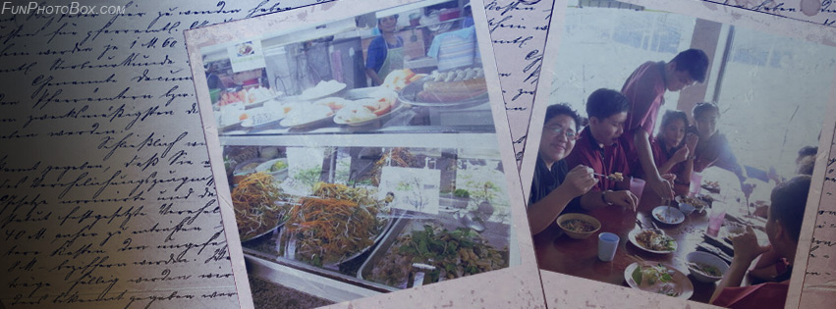
ศึกษาการแปรรูปผลิตผลทางการเกษตรจากสัตว์ จากกรมปศุสัตว์
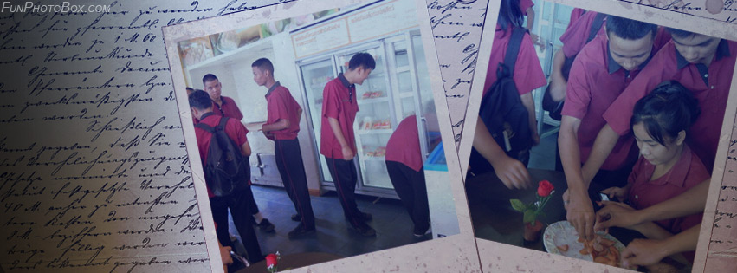
นักเรียนนำความรู้ออกเผยแพร่แก่นักเรียนในโรงเรียนและชุมชน
นักเรียนเป็นวิทยากรจัดอบรม การผลิตน้ำยาอเนกประสงค์ชีวภาพและเกลือหอมปรับอากาศ-ไล่ยุง
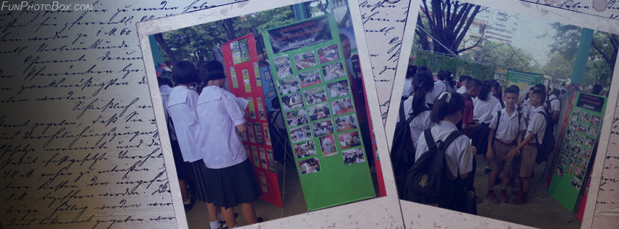
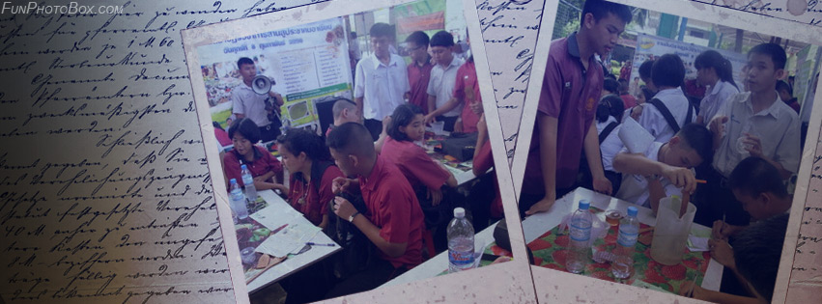
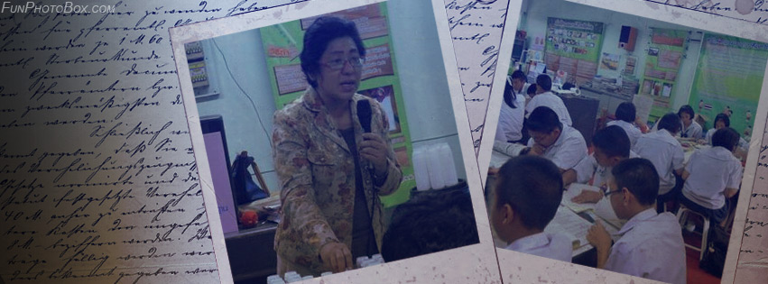
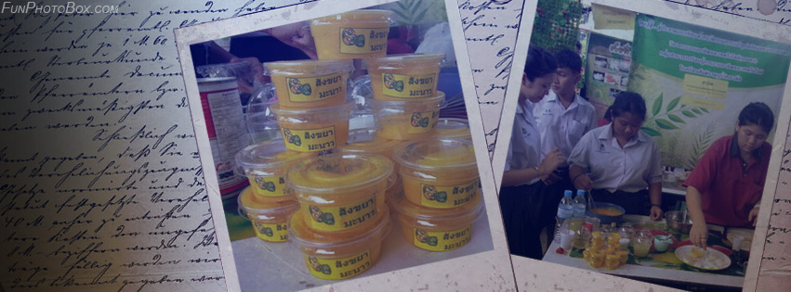
กิจกรรมนักเรียนเผยแพร่เทคโนโลยีการแปรรูปผลิตผลทางการเกษตร
สาธิตนวัตกรรมการแปรรูปผลิตผลทางการเกษตร “แยมมะนาว”
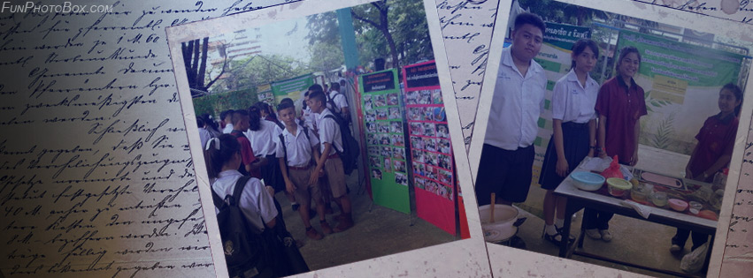
สาธิตนวัตกรรมการแปรรูปผลิตผลทางการเกษตร “สบู่ต้นเฉาก้วย”
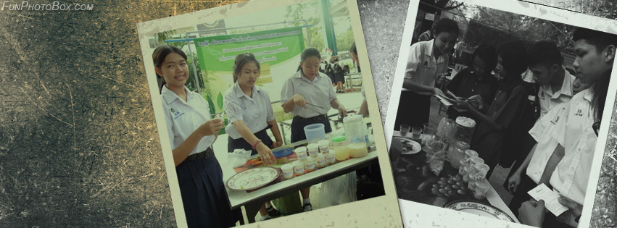
สาธิตนวัตกรรมการแปรรูปผลิตผลทางการเกษตร “เห็ดดอง”
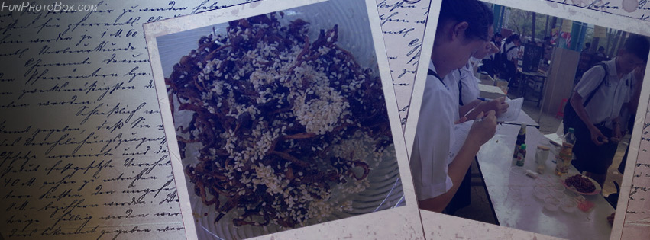
สาธิตนวัตกรรมการแปรรูปผลิตผลทางการเกษตร “เห็ดสวรรค์”
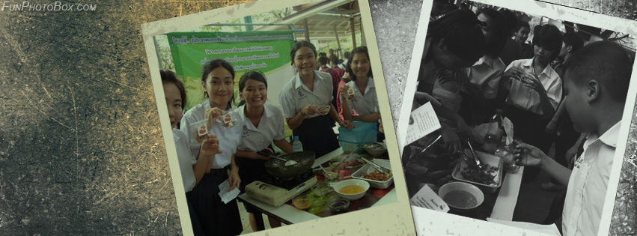
สาธิตนวัตกรรมการแปรรูปผลิตผลทางการเกษตร “เห็ดสวรรค์”
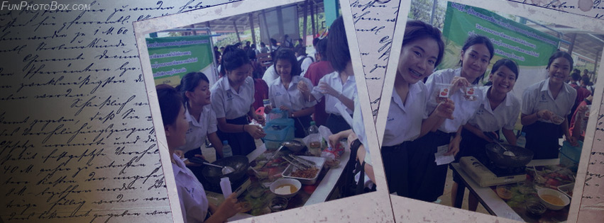
สาธิตนวัตกรรมการแปรรูปผลิตผลทางการเกษตร “เห็ดสวรรค์”
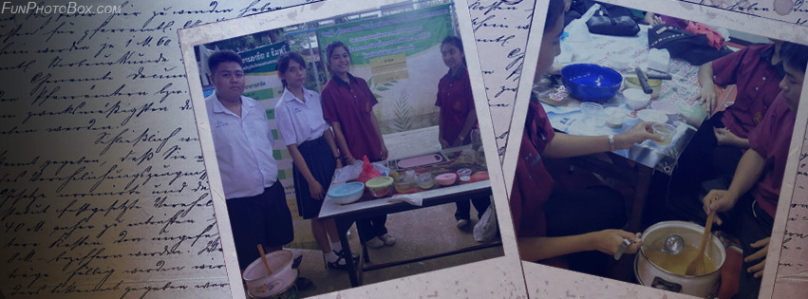
สาธิตนวัตกรรมการแปรรูปผลิตผลทางการเกษตร “แยมเห็ด”
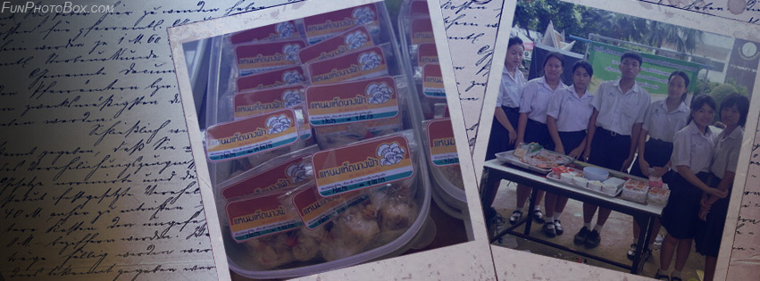
สาธิตนวัตกรรมการแปรรูปผลิตผลทางการเกษตร “แหนมเห็ด”
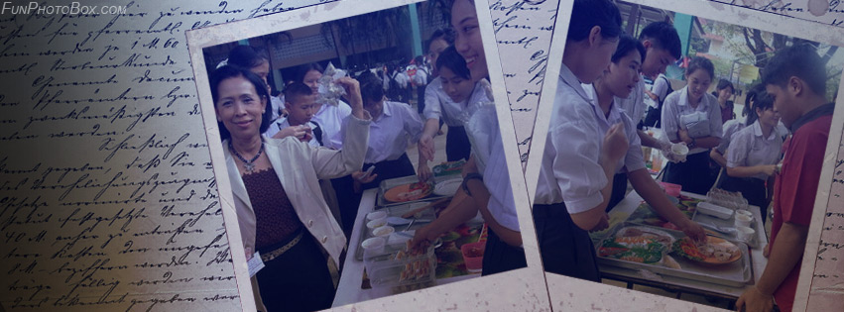
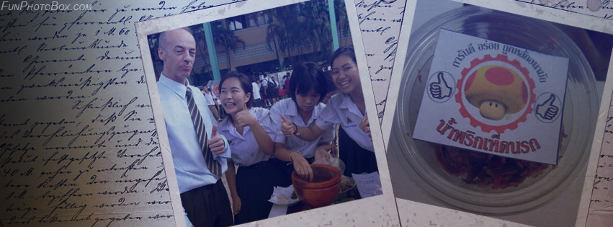
สาธิตนวัตกรรมการแปรรูปผลิตผลทางการเกษตร “น้ำพริกนรกเห็ด”
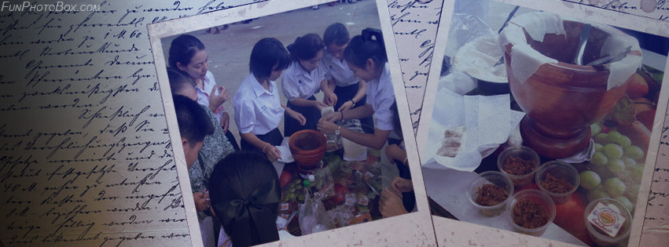
สาธิตนวัตกรรมการแปรรูปผลิตผลทางการเกษตร “น้ำพริกนรกเห็ด”
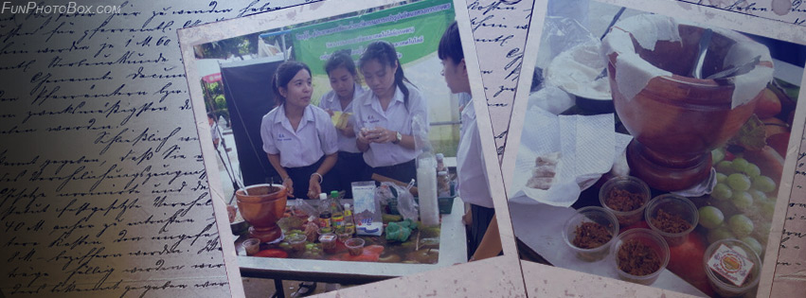
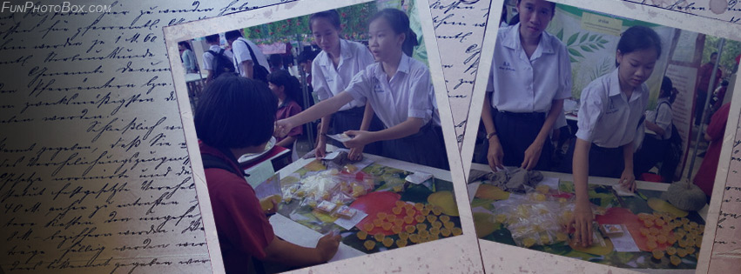
สาธิตนวัตกรรมการแปรรูปผลิตผลทางการเกษตร “สบู่ฟักทอง”
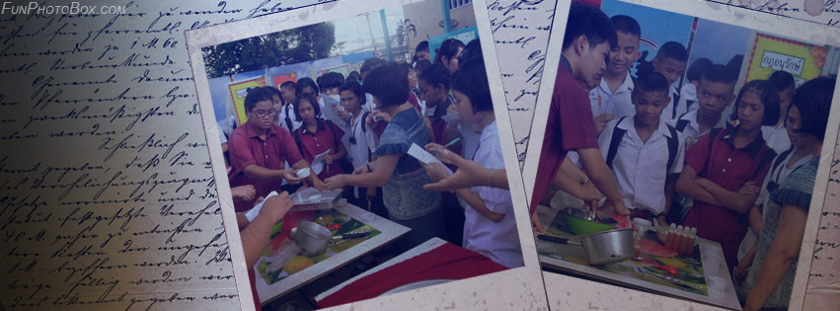
สาธิตนวัตกรรมการแปรรูปผลิตผลทางการเกษตร “สบู่เหลวมะขามน้ำผึ้ง”
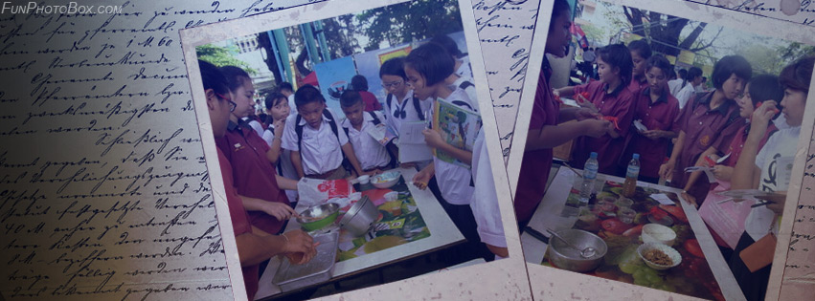
ผลงานจากการเรียนรู้ภาคปฏิบัติ
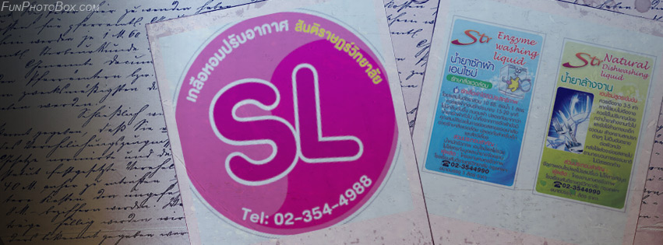
การผลิตน้ำยาทำความสะอาดชีวภาพ ซักผ้า ถูพื้น ล้างจาน สบู่เหลว แชมพูสระผม
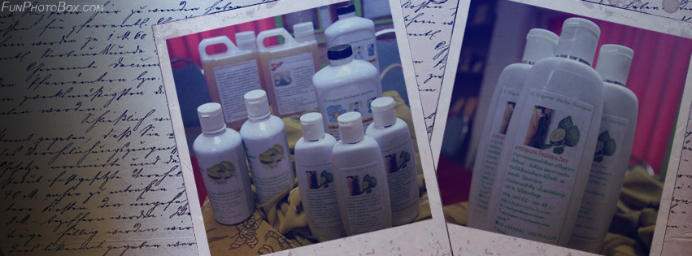
ผลงานนักเรียน การผลิตเกลือหอมปรับอากาศ – ไล่ยุง
